客户把部分订单转给竞争对手，怎样从转移记录确定优先挽回品类｜云上订货系统
一家食品批发商听业务员说“大客户被竞争对手抢走了”，老板立刻要求全品类降价。复查订单发现，客户的饮料仍在本企业采购，调味料却连续六周没有下单；门店实际还在卖调味料，只是改由另一家供应商送货。整个客户并未流失，转走的是一个特定品类，而且客户说换供应商的主要原因是常缺一款热卖规格，并非单纯价差。若企业只用笼统的“竞争抢客”归因，就会为没有问题的饮料让利，却没有修真正的供货缺口。
云上订货能从商品销售、客户订单、CRM跟进、价格和库存记录重建本企业的交易变化；竞争对手的报价和客户转移原因只能来自合规获取的客户反馈或真实报价证据，不能由系统自动推断。本文重点讲“已有明确外部采购线索时，哪些品类先挽回”，与只发现品类结构变化不同：这里要把转移证据、竞争差异、可恢复性和投入产出放到同一张决策表，避免销售把所有减少都说成被抢。

先给“转走”分证据等级，不把猜测写成事实
客户订单减少只是一条信号。一级证据是客户明确说某款商品改向谁采购、何时开始、为什么改，或有其愿意提供的同规格报价；二级证据是本企业对应品类连续下降，同时客户仍有该品类销售、员工现场见到别家送货，但未核对具体采购条件；三级只是销售猜测或客户短期没下单。CRM记录应保留客户原话、商品规格、时间、经办人和是否可复核，不写“竞争对手恶意低价”这类没有证据的判断。对客户商业信息要按岗位权限使用，不索要不应获取的第三方敏感资料。
示例中的调味料六周无单，需要与客户过去同季节六周净实交比，再排除门店装修、品类停卖、促销囤货和总部转单。若客户仍在卖同类调味料、明确说改了供货商，转移判断才较稳。商品销售报表可按客户、商品分类、时间、订货与退货查看本企业成交；真实画面显示分类统计入口，但其中一笔1680元订单不是本例调味料流失的证据。分析时必须从筛选后的历史明细和客户答复共同建立结论。
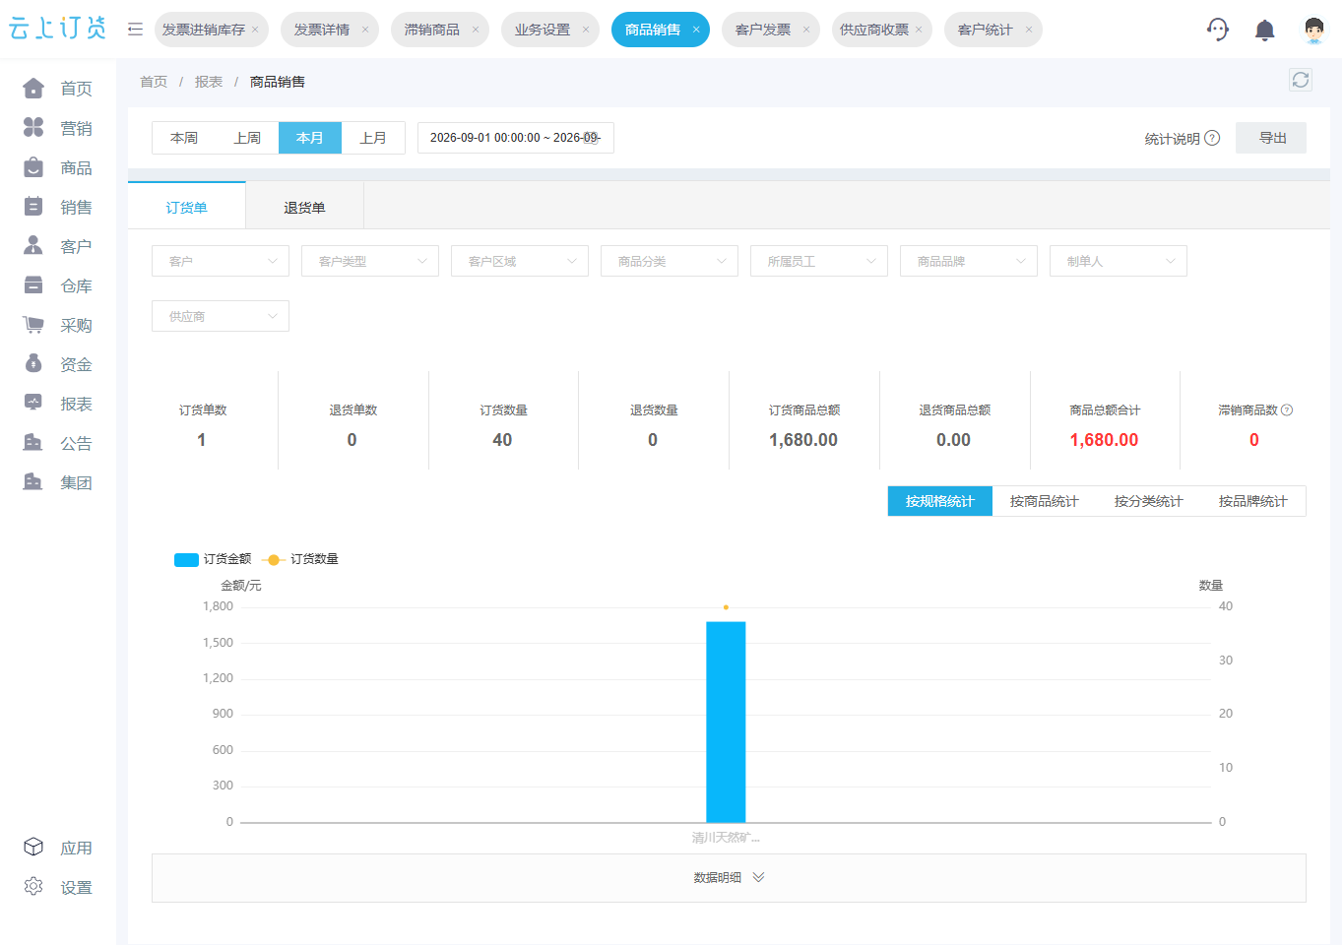
图1：报表给出本企业交易变化，是否转给竞争对手还需客户或现场证据。

用“缺口规模×毛利×可恢复性”排挽回顺序
不是丢失金额最大的品类都值得先抢。假设客户每月少买调味料4000元、毛利率相对较高，本企业只需解决一款畅销规格的持续缺货，恢复机会较大；另一品类每月少买6000元，但毛利很薄、别家有独家品牌且客户已签长期采购，强行降价未必有收益。先估算可恢复的净贡献，再看实际需要投入的采购、补货、价格让利和配送成本。估算只是排序用，不能在没有真实报价、成本和客户意愿时把它写成确定利润。
可做四象限：高贡献且供货可补的品类优先；高贡献但供应不稳的先解决上游；低贡献但与客户核心采购强关联的，结合整单服务决定；低贡献且要大幅补贴的暂缓。还要看丢失品类会不会带走其他业务。如果调味料是客户每周到店配送的锚点，失去它可能让原来同线路的其他商品也被一起转走；如果是偶发低毛利货，恢复它对关系的作用有限。选择要从订单组合与客户经营任务出发，不把品类孤立看。
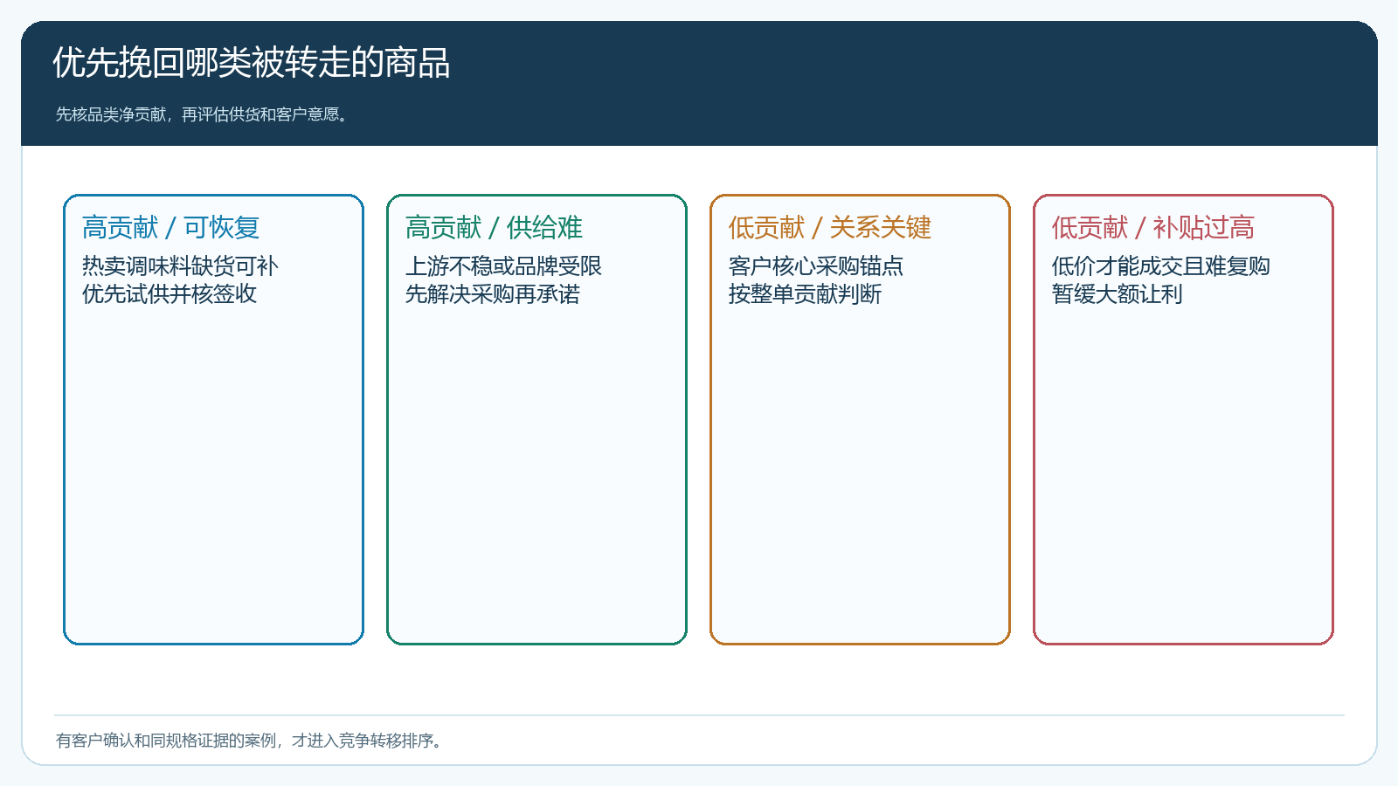
图2：优先追回能稳定交付且对整单有贡献的品类，不盲目全线降价。

价格差要核同规格与总交易条件，缺货差要核长期可供
客户说“别人便宜”，先核包装、净含量、品牌、箱规、配送频率、退货规则和付款期限。另一家调味料报价每箱少5元，若需要客户自行提货、账期短或质量责任不同，不能直接说本企业贵5元；反过来，本企业价虽接近，但总是缺货，客户支付了额外的采购协调成本，也不能只拿价格辩解。竞品价格信息应标来源、日期和有效性，过期报价不拿来决定长期客户价。最终给客户的报价要在系统中落实商品、规格、适用客户、起止时间，并用代表订单核实际成交价。
缺货导致转移时，销售先向采购确认原SKU补货周期、供应商稳定性和安全库存，再给客户明确的可供日期或可接受替代品。不能为了拿回试单，先在商城显示有货、实际仍要临时调拨。若竞争者有独家货源，本企业可从客户其他仍不满意的采购任务切入，不必执着复制同一商品。只有采购、仓库、商城商品状态和销售承诺一致，客户才愿意再次把订单交回来。
手机端客情管理截图展示已提交的客户跟进记录与下一次需求确认。它可以说明销售如何保留客户反馈与任务，但示例备注并无竞争对手信息，不能把它说成“客户已经确认转单”的系统证据。企业要在真实跟进中把转移商品、原因与客户愿意试订的条件补完整，下一岗位才能据此行动。
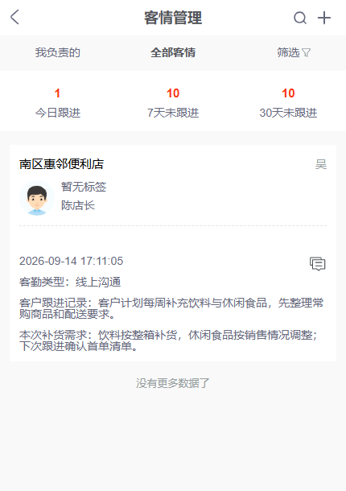
图3：截图展示记录方式；竞争转移原因仍须从客户真实反馈取得。

挽回方案必须落实到一次可验证交付
针对调味料缺货的客户，可以先承诺有限范围：三款常购规格有稳定供货，其中原来缺的那款给出可交日期；首周安排小批量试单，与客户仍在本企业采购的饮料一起配送。客户在手机商城看到实际可售规格和价格后自主下单，或业务员代录并让客户确认。仓库按约发货、客户签收，再核是否发生缺货替代、数量差异或临期投诉。不要在客户还没收到货时就把“已挽回”写进月报。
如果需要价格调整，先设品类和时间边界，按试单量与配送条件复算贡献；不能把一个调味料缺口变成全店永久降价。若客户愿意先恢复部分SKU，就把这部分作为可验证的第一步，而非强迫一次把全部采购转回。销售反馈与采购改善要互相闭环：客户抱怨的热卖规格若仍不能稳定供应，营销券再多也只是短期买单。
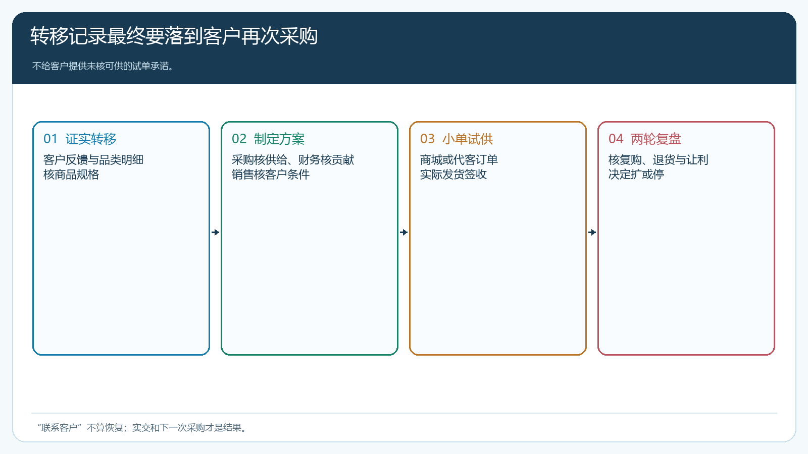
图4：挽回以实交和再购为证据，中间要能回查报价、可供与客户确认。

两轮订单之后，重新判断客户是否真的回来了
试单之后观察至少两轮正常采购：调味料净实交、客户整单贡献、退货、准时到货和仍由竞争者供给的份额。如果客户只在优惠期买一次，说明供货或价格优势尚未稳定；如果客户分批把常购SKU放回来且没有投诉，才逐步扩大范围。对仍拒绝采购的品类，记录剩余障碍与下一次合理复核日期，不让销售无限追逐没有恢复可能的商品。老板可看“已证实转移金额—实际试单—持续恢复金额—让利和服务成本”，而不是只看销售写了多少条跟进。
CRM流失预警可以提醒业务员查高风险客户，但截图所示开关和空列表只是功能入口，不能把系统分数当成竞争归因。预警需要订单、回款和客户状态的正确输入，仍要靠销售验证外部采购原因。若同一品类在多家客户同时流失，采购和运营应提升级别，检查供应商、价格体系与商品竞争力；这可能是企业层面的货盘问题，不是每位销售单独跑访能修好。

用十个已证实转移案例建立可复盘的挽回决策
区域经理先选十个客户明确反馈或有可靠证据的品类转移案例，不用猜测名单凑数。数据员从商品销售明细算各品类历史净采购与本期差额；销售将客户反馈按价格、缺货、规格、交付、账期等原因记录；采购、财务与仓配分别评估稳定可供、可承受价格与服务投入。每个案例确定一项最小可执行方案：补齐SKU、小批试供、限定报价或改善配送，而不是所有客户都发券。两周后核试单实交，再过一个正常补货周期核是否复购。
验收要求能从“客户为什么转单”的原始反馈追到被影响SKU、企业采取的动作、客户收到的商品和后续订单；若因客户经营变化而无需求，明确退出该挽回目标。这样企业既能抓住高价值、可恢复的品类，也不会在竞争压力下把全部毛利和销售人力投入到没有证据、没有回报的价格战。

